ОП.04. ОСНОВЫ ДИЗАЙНА И КОМПОЗИЦИИ

МЕТОДИЧЕСКАЯ РАЗРАБОТКА
Тема 2.2. Основы рисунка
Практическая работа
«Рисование натюрморта»
«Композиционное размещение и построение предметов на листе бумаги», урок № 49
Цели:
1. Научить применять знания техники рисования объемных геометрических фигур (куб, шар цилиндр). Формирование навыков перспективного построения предметов
2. Закрепить законы перспективы и понять основное правило перспективного изображения параллельных линий различного направления.
3. Развить объемно-пространственное и конструктивное видение строения геометрических фигур средствами линии.
4. Воспитывать эстетический вкус, эмоциональность, культуру визуальных наблюдений, аккуратность.
Оснащение: Наглядные пособия поэтапного выполнения а в карандаше, геометрические фигуры, бумага А3, карандаш, ластик
Методы: демонстрационный
1. Вводный инструктаж:
- постановка цели выполнения практической работы
- повторение пройденного материала
1. Расскажите о законах перспективы
2. Дайте определение понятию перспектива
3. Перечислите градации светотени
- Повторение техники безопасности
2. Текущий инструктаж:
Ход работы:
- Этапы выполнения практической работы (рассказ преподавателя):
Куб, конус и цилиндр. К какому жанру можно отнести эту группу тел? Натюрморт.
Натюрморт – это картина с так называемой мёртвой природы (цветов, фруктов, предметов быта, гипсовых слепков и т. п.) в определённом сочетании. Языком вещей он рассказывает о самых разнообразных сторонах жизни.
На уроке вам нужно решить такие задачи:
- · расположение композиции рисунка;
- · перспективное построение каждой отдельной геометрической формы;
- · правильная передача взаимного расположения в пространстве;
- · правильное изображение пропорций геометрических тел.
1-й этап. Решение расположения листа вертикально или горизонтально.
Начинают рисунок группы геометрических тел с обобщённого наброска всей группы без выделения отдельных предметов.
Вначале короткими отрезками определяют конечные точки группы тел по горизонтали и по вертикали.
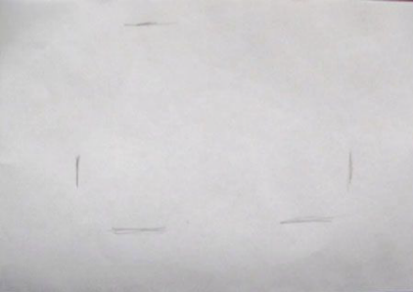

Затем они соединяются в своеобразную геометрическую фигуру, очерчивающую основные границы всей группы.
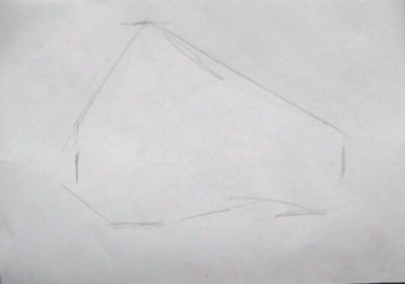

Первые карандашные засечки (линии) определяют и композиционное расположение рисунка всей группы, и её пространственное расположение, т. е. лист для рисования располагается горизонтально или вертикально.

2-й этап. Прорисовка линиями общих размеров и очертаний каждого геометрического тела.
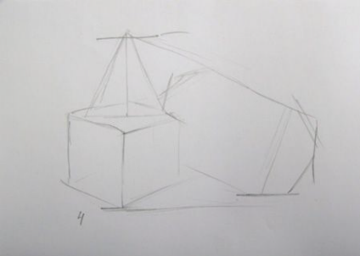

Сравнивать объёмные отношения одного тела по отношению к другому, уточняются пропорции тел по высоте, ширине. Определить уровень горизонта (он находится на уровне глаз) и уровень перспективного сокращения плоскости, на которой расположена изображаемая группа предметов. Отсюда зависят пространственные отношения между предметами, степень перспективного сокращения их плоскостей (оснований, боковых граней), углы расположения ближайших задних граней.
Все предметы изображаются, как будто они прозрачны или сделаны из проволоки. Для этого прорисовываются и те грани и рёбра, которые невидны в натуре. Проверяем нижнее основание куба и нижнее основание описанной вокруг цилиндра призмы, чтобы не было проникновения куба в цилиндр.
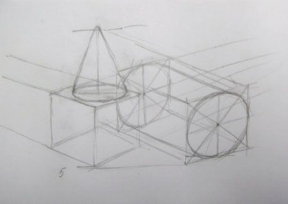

Всё построение ведётся тонкими линиями со слабым нажимом. Одновременно стираются вспомогательные линии, линии построения. Отделяем линией горизонтальную плоскость стола от вертикальной плоскости стены.
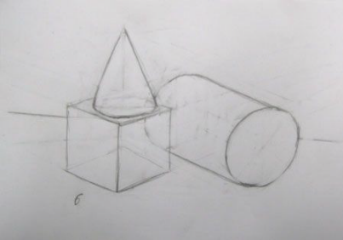

Следите за тем, чтобы формы и размеры предметов, а также их расположение относительно друг друга, были нанесены правильно. Особое внимание уделите овалам. Описывая изгибы, держите карандаш дальше от грифеля и проводите эти линии плавным движением руки от запястья. Нарисуйте контуры блика на цилиндре, если его увидите.
- Выполнение задания (самостоятельная работа): Разместить и построить натюрморт их геометрических фигур на А3 в карандаше
- Наблюдение за процессом работы студентов
- Проверка содержания рабочих мест
- Проверка правильности и последовательности выполнения задания
- Оказание помощи в работе студентам
3. Заключительный инструктаж:
- Итоги работы:
- прием работ студентов
- проверка работ студентов
- оценивание работ студентов (активность при фронтальном опросе, правильность и последовательность выполнения работы, соблюдение техники безопасности, правильность в организации рабочих мест)
- разбор ошибок допущенных в работах студентов

Домашнее задание: зарисовать построение предмета домашнего обихода: чашки, кувшин, ваза (по выбору)

